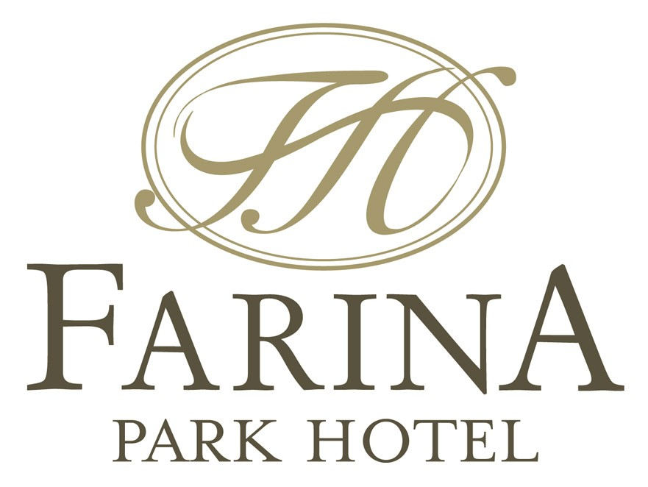

TARIFÁRIO BALCÃO

APTO SGL LUXO............................................................R$ 395,00
APTO DBL/CASAL LUXO...............................................R$ 495,00
APTO TPL LUXO............................................................R$ 630,00
APTO SGL SUPER LUXO..............................................R$ 475,00
APTO DBL/CASAL SUPER LUXO.................................R$ 590,00
SUÍTE JUNIOR (CASAL)................................................R$ 915,00
SUÍTE MASTER..............................................................R$ 1.050,00

APARTAMENTOS
- O Apartamento Luxo é equipado com camas box spring, chuveiro com aquecimento central, calefação no inverno, minibar, televisor LCD, telefone, ventilador de teto e carpete anti-alérgico.
- O Apartamento Super Luxo é equipado com ar-condicionado, camas box spring, chuveiro com aquecimento central, calefação no inverno, minibar, televisor LCD, telefone e carpete anti-alérgico.
- A Suíte Júnior é composta de um quarto para casal e ante-sala. Ela é equipada com ar-condicionado no quarto do casal, camas box spring, chuveiro com aquecimento central, calefação no inverno, minibar, televisor LCD, telefone e piso laminado.
- A Suíte Master é composta de uma sala de estar/jantar, de um quarto para casal e de dois banheiros. A sala de estar é equipada com ar-condicionado, mesa para jantar, sofás, mesa de centro, banheiro, chuveiro com aquecimento central, calefação no inverno, minibar, televisor LCD, telefone e carpete anti-alérgico. O quarto do casal é equipado com ar-condicionado, cama box spring, banheiro com banheira, calefação no inverno, minibar, televisor LCD, telefone e carpete anti-alérgico.

RESTAURANTE E ALIMENTAÇÃO
- O Restaurante Arte in Tavola, no interior do hotel, é aberto ao público e serve culinária diferenciada em ambiente acolhedor . O serviço é de empratados, à la carte. Abre de segunda a sábado e em feriados a partir das 19h e 30min. Para garantir o seu lugar, faça uma reserva. Para grupos o hotel prepara bufês, com reserva, no salão do café.

LAZER E EVENTOS
- O Farina Park Hotel possui área verde com jardins e mata nativa. A estrutura é composta de sala de ginástica, sala de internet, piscina não aquecida, sala de TV com canais por assinatura, pequena biblioteca, lareira acesa durante o inverno e chimarrão servido, à vontade, na recepção.
- A estrutura para eventos é composta de três salas e possibilita a realização de diferentes tipos de eventos e montagens. Serve coffee breaks, coquetéis, almoços e jantares em bufês ou à la carte. O hotel está construindo um centro de eventos, ao lado do prédio principal, com capacidade para 750 pessoas em eventos simultâneos, aguarde.

INFORMAÇÕES GERAIS

- Este tarifário é válido de 01/01/17 à 31/12/17, podendo sofrer alterações sem aviso prévio;
- Taxa de Turismo (room tax) de R$ 2,00 para cada diária de apartamento (pagamento opcional);
- Valores net;
- O hotel não possuí aptos para fumantes;
- Todos os consumos e diárias estão isentos de taxa de serviço e de taxa de ISS;
- A diária inicia às 13h e encerra às 12h do dia seguinte;
- O café da manhã está incluso na diária quando consumido no salão do café, entre 7h e 10h;
- Para servir o café da manhã no apartamento, o hotel cobra uma taxa;
- Crianças de 0 a 7 anos completos hospedada no mesmo apartamento dos responsáveis, não pagam a diária de apartamento;
- O valor da cama extra é de R$ 80,00 cada;
- A voltagem do hotel é de 220V;
- O serviço de alimentação no apartamento e o serviço de copa funcionam das 7h às 22h;

Solicite a alimentação do seu grupo e visite o nosso website!

Farina Park Hotel – RSC 453, Km 106 – Rota do Sol – Fone/Fax: (54) 3458.7033 – CEP 95180-000 – Farroupilha – RS – Brasil
Divisa com Bento Gonçalves Website: www.farinaparkhotel.com.br E-mail: reservas@hotelfarina.com.br

